TJELESNA I ZDRAVSTVENA KULTURA
VJEŽBE OBLIKOVANJA
Promotri slike i izvedi vježbe kako smo radili i u školi.

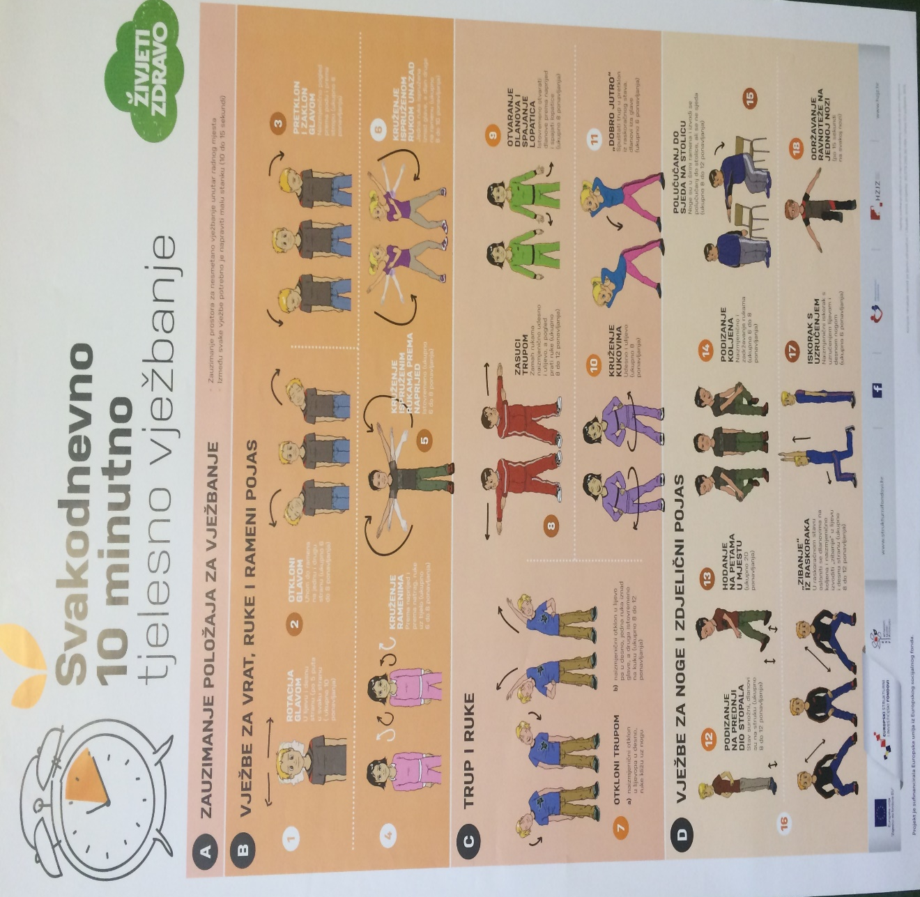

Danas ćemo malo vježbati poskoke.
Prvo stani na jednoj nozi i skači dok ne nabrojiš do deset, a zatim promijeni nogu.
Sada sa obje noge zajedno skoči naprijed pa nazad, a zatim lijevo- desno.

